Raport

Înmulțirea în paralel

Descrierea problemei

Ne propunem să realizam Înmulțirea a două numere X și Y folosind mai multe procese.

Soluția

Soluția este să înmulțim fiecare cifra din X cu întreg numărul Y pentru a obține o matrice cu numărul de linii egal cu numărul de cifre din Y. Fiecare linie are un padding la dreapta de lungime egală cu poziția ei. Coloanele se adună pentru a obține o lista de numere.

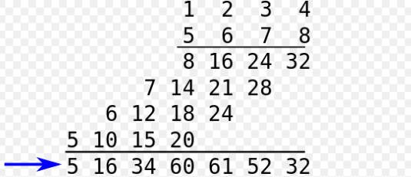

La fiecare element de pe poziția n se aduna carry-ul de la elementul de pe poziția n + 1.

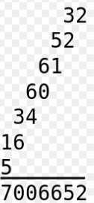

Rândurile care trebuie adunate se împart la procese. Fiecare proces adună partea lui de matrice și își reține paddingul. Procesele cu rankul mai mare ca 0 trimit rezultatul prin MPI la procesul cu rankul 0. Procesul cu rankul 0 primește de la celelalte procese bucăți din matrice deja adunate și continuă adunarea.

Dacă numărul de procese este 2:

Procesul cu rankul 0 va aduna: (8, 16, 24, 32) cu (7, 14, 21, 28) și va obține (9 6 2 5 2)

Procesul cu rankul 1 va aduna: (6, 12, 18, 24) cu (5, 10, 15, 20) și va obține (6 9 1 0 4 0 0)

La adunare 96252 + 6910400 = 7006652

Complexitate timp: O(|X| * |Y| / N)

N = numarul de procese

Pentru fiecare proces se adună rândurile din matrice: O(|X| * |Y| / N)

Pentru procesele cu rank > 0 se trimit rezultatele: O(1)

Pentru procesul cu rank = 0 se primesc rezultatele: O(|Y| / N)

Se aduna rezultatele: O(|Y| / N * N)

|  |  |  |  |
| --- | --- | --- | --- |
| Dimensiune numere/Numar de procese | 10 | 50 | 100 |
| 1 | 1.05755 | 15.7659 | 55.8073 |
| 2 | 1.98601 | 11.8438 | 34.6111 |
| 10 | 6.02913 | 8.57163 | 16.4022 |